Цирковое представление Паскаля в стихах

Язык программирования Паскаль

Введение
Дорогой друг, если ты любишь цирк, то это книга написана специально для тебя! Мне хочется чтобы эта книга помогла всем желающим научиться программировать - создавать компьютерные программы.
Программирование - один из сложных разделов информатики, поэтому для лучшего восприятия некоторых понятий я постараюсь провести аналогию циркового представления с языком программирования Паскаль. В этой книге ты найдешь не только теоретические основы языка, листинги готовых программ, тесты, упражнения и контрольные задания, но и загадки, стихи, английский перевод некоторых команд, операторов и ещё много интересного о программировании.
Ваши замечания и пожелания вы можете отправить по электронной почте v_kataev@mail.ru

История
Язык программирования Паскаль был создан Никлаусом Виртом в 1968—1969 годах в честь французского математика, физика, литератора и философа Блеза Паскаля, который создал первую в мире механическую машину, складывающую два числа. Первая публикация Вирта о языке датирована 1970 годом. Представляя язык, автор указывал в качестве цели его создания — построение небольшого и эффективного языка, способствующего хорошему стилю программирования, использующему структурное программирование и структурированные данные.
В 1992 году фирма Borland International выпустила два пакета программирования на языке Паскаль - это Borland Pascal 7.0 и Turbo Pascal 7.0
Пакет Turbo Pascal 7.0 использует новейшие достижения в программировании. Он может быть использован практически на любой машине и относительно дешев. Язык этой версии обладает широкими возможностями, имеет большую библиотеку модулей. Среда программирования позволяет создавать тексты программ, компилировать их, находить и исправлять ошибки, компоновать программы из отдельных частей, использовать модули, отлаживать и выполнять отлаженную программу.
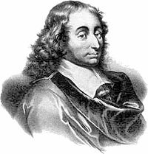  Блез Паска́ль (фр. Blaise Pascal [blɛz pasˈkal];  (19 июня 1623 — 19 августа 1662) — французский математик, механик, физик, литератор и философ. |  | *** В честь ученого ***  Языку название нужно.  Ищем вместе, ищем дружно.  Очень многих перебрали,  Всё достойного искали.  Чтоб ребята все узнали  Труд научный Блез Паскаля.
Вопросы для самоконтроля:
1. Кем был создан язык программирования Паскаль и в каком году?
2. Чем отличается язык программирования от других языков?
2. В честь какого ученого был назван язык программирования Паскаль? Чем известен этот ученый?
3. Назовите даты жизни Блез Паскаля.

Загадка:
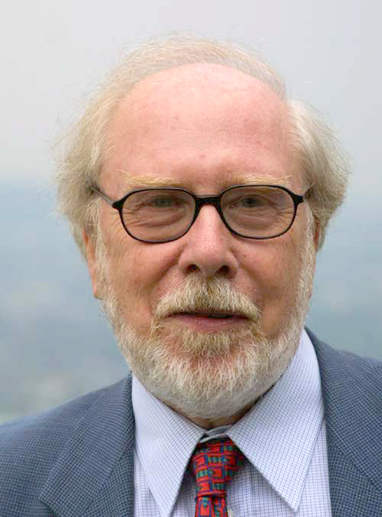 | Отгадайте ка ребята,  Кто к друзьям всегда открыт?  Кто в годах 70-х  Про Паскаль сказать спешит.  Кто структурно пишет "проги"  У кого научный вид?  От кого мы все в восторге  Кто же он?  Никлаус Вирт

Среда Турбо-Паскаль
Как вы думаете, где лучше всего смотреть цирковое представление? Где можно создать потрясающие выступления и головокружительные номера? Конечно в цирке! Сначало цирк надо построить. Установить купол и закрепить страховки, расставить цирковой инвентарь и аксесуары, в общем подготовиться к созданию умопомрачительных тренировок и безупречных выступлений.
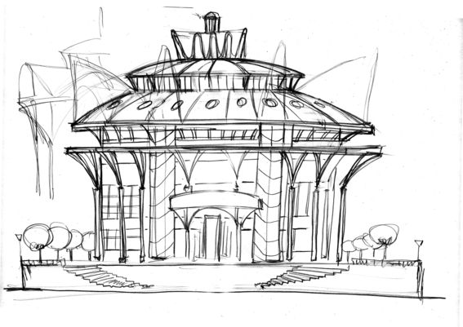
Для изучения языка программирования и развертывания ситемы Турбо Паскаль необходим Дистрибутив - набор программного обеспечения. Для того, чтобы распаковать его на компьютер, для того, чтобы было место, где будут создаваться новые замечательные компьютерные программы.
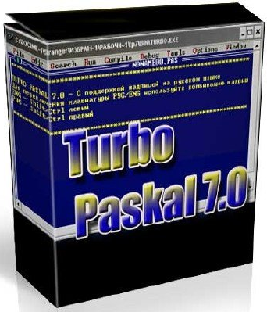  Загрузить Дистрибутив |  | *** Дистрибутив ***  Инструмент необходим на стройке,  Камера фотографу на стойке,  Нужны повару нож и вилка,  Вот дистрибутива ссылка:  http://soft.mydiv.net/win/files-turbo-pascal-school-pak.html  Это не поиск Святого Грааля  Кодеру нужен дистрибутив Паскаля  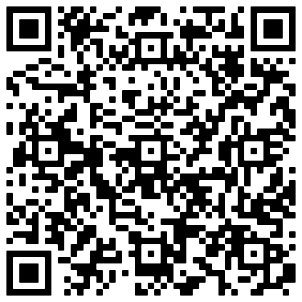  QR-Code
При развертывании системы на жестком диске обычно создается каталог с именем ТР (или PAS, TURBOPAS, PASCAL и т.п.), в который помещаются все файлы с дистрибутивных дискет. Для вызова Турбо Паскаля необходимо отыскать в древовидной структуре каталогов ПК этот каталог и в нем файл TURBO.EXE. Этот файл содержит готовую к работе диалоговую систему программирования Турбо Паскаль. В него входят минимально необходимые части Турбо Паскаля (текстовый редактор, компилятор, компоновщик, загрузчик). Для нормальной работы в диалоговой среде понадобятся также основная библиотека, располагающаяся в файле TURBO.TPL, и справочная служба (файл TURBO.HLP). В принципе, этих файлов достаточно для написания, компиляции и исполнения большинства примеров программ. После запуска Паскаля на экране монитора появится среда программирования.
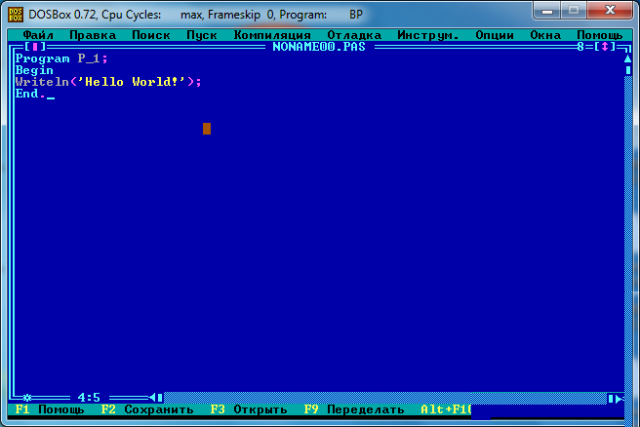

Это окно среды разработчика. Здесь будут создаваться компьютерные программы. Среда программирования Турбо-Паскаль (далее Паскаль) позволит не только набирать текст программы (выполнять функции текстового редактора), но и проверять каждую строку программы на ошибки, а встроенный компилятор, в свою очередь, приобразовывать текст программы в машинный код.

КОМПИЛЯТОР | ПРОГРАММА | ВЫСТУПЛЕНИЕ | ДИРЕКТОР ЦИРКА
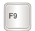 | 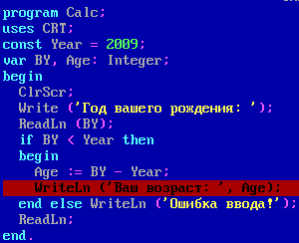
ПРОВЕРЯЕТ НА ОШИБКИ  ПРЕОБРАЗУЕТ В МАШИННЫЙ КОД | СОЗДАЕТСЯ  ПРОГРАММИСТОМ | СОЗДАЕТСЯ  АРТИСТОМ | ПРОВЕРЯЕТ НА ОШИБКИ И БЕЗОПАСНОСТЬ
РАЗРЕШАЕТ ЗАПУСКАТЬ |  |  | РАЗРЕШАЕТ ВЫСТУПАТЬ
Мы сразу же после создания программы сможем запустить ее, протестировать на работоспособность и оценить её эффективность, проверить способность новой программы в разных режимах. А после того, как программа пройдет весь путь изготовления и будет решать поставленную задачу, мы сможем презентовать её. Точно так же нам презентуют новые выступления в цирке, но только тогда, когда номер безопасен для зрителей и артистов цирка, когда он не содержит ошибок. А пока мы должны тренироваться! Учиться писать программы!

ФУНКЦИОНАЛЬНЫЕ КЛАВИШИ

Функциональные клавиши используются для управления средой Турбо Паскаля. Они обозначаются F1, F2,..., F12 и располагаются в самом верхнем ряду клавиатуры. С каждой из этих клавиш связывается некоторая команда меню. Действие почти всех функциональных клавиш можно модифицировать тремя особыми клавишами: Alt (от ALTernative - дополнительный), Ctrl (ConTRoL -управляющий) и Shift (SHIFT- сдвиговый). Эти клавиши используются подобно клавиши временной смены регистра на пишущей машинке: нужно нажать на одну из них и затем, не отпуская ее, нажать функциональную клавишу. В дальнейшем такое совместное нажатие двух клавиш будем обозначать "+". Например, Alt+F3 означает, что вместе с клавишей Alt необходимо нажать клавишу F3, Ctr+F9 - вместе с Ctrl нажимается F9 и т.д. Ниже приводятся команды, которые передаются среде Турбо Паскаля функциональными клавишами и некоторыми их комбинациями с клавишами Ctrl и Alt:
*** Горячие клавиши ***  Если нам важна подсказка  Справка, помощь вдруг нужны,  Ты спокойно в верхней части  Кнопку F1 нажми.  Сохранить хотите листинг -  Текст программы, то сперва  Дотянитесь быстро пальцем  Жмите кнопочку F2.  Ну, а если вдруг желаешь  Загрузить свой труд, смотри!  Незабудь что нажимаем,  Сверху кнопочкой F3.  Вдруг собрался переделать,  На ошибки проверять  Клавишу нажми F9.  Можешь смело запускать.  Закрыть окно  с программой просто!  Себя за это не кори.  Одновременно, очень резко  Жми эти кнопки Alt + F3 |  | Клавиатура компьютера  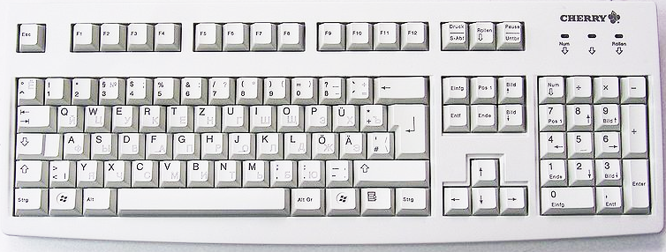  Трудно будет не заметить F1, F5, F9!  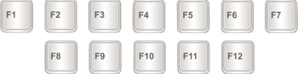  Всё готово, программист!  Выход прост нажми ALT + X.

КЛАВИШИ | НАЗНАЧЕНИЕ И ДЕЙСТВИЕ
F1 | обратиться за справкой к встроенной справочной службе (Help-помощь)
F2 | записать редактируемый текст в дисковый файл (имя файла должно быть записано латинскими буквами и не более 8 символов.)
F3 | прочитать текст из дискового файла в окно редактора
F4 | используется в отладочном режиме: начать или продолжить исполнение программы и остановиться перед исполнением той ее строки, на которой стоит курсор
F5 | распахнуть активное окно на весь экран
F6 | сделать активным следующее окно
F7 | используется в отладочном режиме: выполнить следующую строку программы; если в строке есть обращение к процедуре (функции), войти в эту процедуру и остановиться перед исполнением первого ее оператора
F8 | используется в отладочном режиме: выполнить следующую строку программы; если в строке есть обращение к процедуре (функции), исполнить ее и не прослеживать ее работу
F9 | компилировать программу, но не выполнять ее
F10 | перейти к диалоговому выбору режима работы с помощью главного меню
Ctrl + F1 | справка об операторе, на котором установлен курсор
Ctrl + F9 | выполнить прогон программы: компилировать программу, находящуюся в редакторе, загрузить ее в оперативную память и выполнить, после чего вернуться в среду Турбо Паскаля
Alt + F3 | закрытие активного окна
Alt + F5 | сменить окно редактора на окно вывода результатов работы (прогона) программы
Alt + X | для выхода из Турбо Паскаля

ТЕКСТОВЫЙ РЕДАКТОР

Текстовый редактор среды Турбо Паскаля предоставляет пользователю удобные средства создания и редактирования текстов программ. Признаком того, что среда находится в состоянии редактирования, является наличие в окне редактора курсора - небольшого мигающего прямоугольника. Режим редактирования автоматически устанавливается сразу после загрузки Турбо Паскаля. Из режима редактирования можно перейти к любому другому режиму работы Турбо Паскаля с помощью функциональных клавиш или выбора нужного режима из главного меню. Рассмотрим основные приемы работы с текстовым редактором. Для создания текста программы нужно ввести этот текст с помощью клавиатуры ПК подобно тому, как это делается при печатании текста на пишущей машинке. После заполнения очередной строки следует нажать на клавишу Enter, чтобы перевести курсор на следующую строку (курсор всегда показывает то место на экране, куда будет помещен очередной вводимый символ программы). Окно редактора имитирует длинный и достаточно широкий лист бумаги, фрагмент которого виден в окне. Если курсор достиг нижнего края, осуществляется прокрутка окна редактора: его содержимое смещается вверх на одну строку и снизу появляется новая строка листа. Если курсор достиг правой границы экрана, окно начинает по мере ввода символов смещаться вправо, показывая правый край листа. Размеры листа по горизонтали и вертикали ограничиваются только общим числом символов в файле, которых не должно быть больше 64535, однако компилятор Турбо Паскаля воспринимает строки программы длиной не более 126 символов. Окно можно смещать относительно листа с помощью следующих клавиш:

КЛАВИШИ | НАЗНАЧЕНИЕ И ДЕЙСТВИЕ
PageUp | на страницу вверх
PageDown | на страницу вниз
Ноmе | в начало текущей строки
End | в конец текущей строки
Ctrl+PageUp | в начало текста
Ctrl+PageDown | в конец текста
Backspace | стирает символ слева от курсора
Delete | стирает символ, на который показывает курсор
Ctrl+Y | стирает строку с курсором
Enter | вставляет новую строку, разрезает старую
Ctrl + Q | восстанавливает измененную строку
Alt + Backspace | отмена последнео изменения
Ctrl+Y | удаление строки
Shift+стрелки | выделение блока текста программы
Ctrl+Insert | копирование выделенного блока в буфер
Shift+Insert | вставка из буфера
Признаком того, в каком режиме работает редактор, является форма курсора: в режиме вставки он похож на мигающий символ подчеркивания, а в режиме наложения он представляет собой крупный мигающий прямоугольник, заслоняющий символ целиком. Изменить режим вставки\наложения можно с помощью клавиши INS.

Вопросы для самоконтроля:
- Что необходимо для развертывания системы программирования Турбо Паскаль?
- Что такое дистрибутив?
- Из каких составляющих состоит системы программирования Турбо Паскаль?
- Какую функцию фыполняет процесс компилирования программы?
- Как называются клавиши для быстрого управления средой Турбо-Паскаль?
- Какими функциональными клавишами можно сохранить, открыть/загрузить, запустить программу в системе программирования Турбо Паскаль?
- Назовите комбинации клавиш и опишите поэтапно процесс копирования фрагмента программы.

Загадка:
Пишет Галя на экране
Две программы на Паскале,
Не боится ошибиться,
Запускает словно птицу.
Клавишу нажала Галя
Лучше нет....

. | Турбо Паскаля  Борланд Паскаля

Алфавит языка

АЛФАВИТ - это совокупность допустимых в языке символов. Алфавит Турбо Паскаль включает следующий набор основных символов:
строчные и прописные латинские буквы:
A B C D E F G H I J K L M N O P Q R S T U V W X Y Z
a b c d e f g h i j k l m n o p q r s t u v w x y z
пробел
подчеркивание: _
арабские цифры:
0 1 2 3 4 5 6 7 8 9
знаки операций:
ЗНАК | ОБОЗНАЧЕНИЕ
+ | плюс
- | минус
* | умножить
/ | разделить
= | равно
< > | не равно
< | меньше
> | больше
<= | меньше или равно
>= | больше или равно
:= | присвоить
ограничители:
. , ' ( ) [ ] (. .) { } (* *) .. : ;
спецификаторы:
^ # $
служебные (зарезервированные) слова:
ABSOLUTE | EXPORTS | LIBRARY | SET
ASSEMBLER | EXTERNAL | MOD | SHL
AND | FAR | NAME | SHR
ARRAY | FILE | NIL | STRING
ASM | FOR | NEAR | THEN
ASSEMBLER | FORWARD | NOT | TO
BEGIN | FUNCTION | OBJECT | TYPE
CASE | GOTO | OF | UNIT
CONST | IF | OR | UNTIL
CONSTRUCTOR | IMPLEMENTATION | PACKED | USES
DESTRUCTOR | IN | PRIVATE | VAR
DIV | INDEX | PROCEDURE | VIRTUAL
DO | INHERITED | PROGRAM | WHILE
DOWNTO | INLINE | PUBLIC | WITH
ELSE | INTERFACE | RECORD | XOR
END | INTERRUPT | REPEAT
EXPORT | LABEL | RESIDENT

Структура языка программирования Паскаль
Дело в том, что язык программирования Паскаль отличается от других языков своей структурой, другими словами, каждый символ, команда, оператор должны находиться на своем месте. Существуют особые правила их размещения в программе. В цирке разве не так? Места для зрителей, оркестра, арена, вход и выход для людей и зверей всегда определены и не нарушаются. Таковы правила!

СТРУКТУРА ЦИРКА
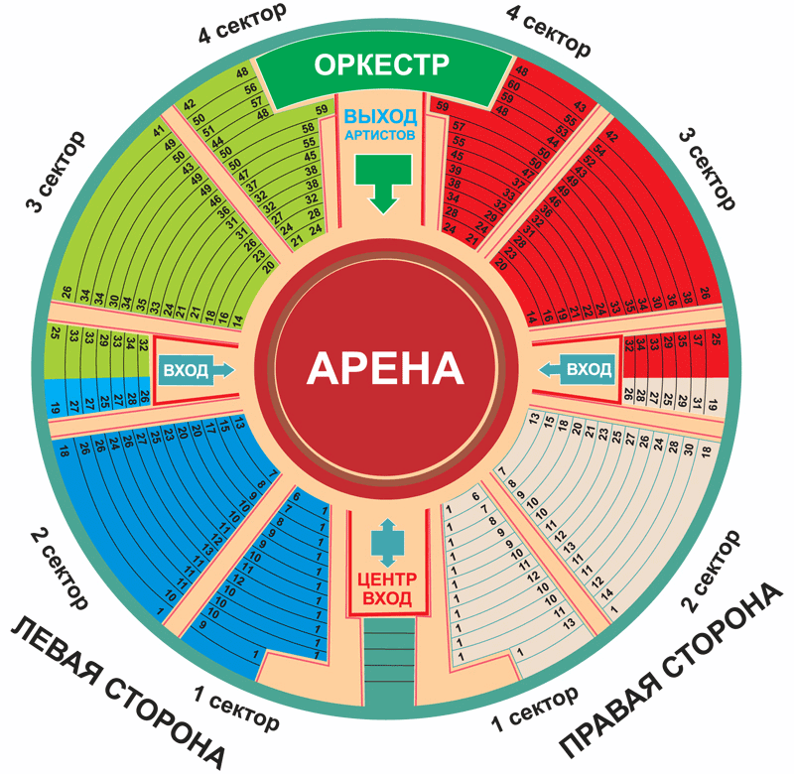

СТРУКТУРА ПАСКАЛЯ
ОПЕРАТОР | ПРИМЕР | СЕКЦИЯ | ПОЯСНЕНИЕ
PROGRAM | zadacha_nomer_5; | Латиницей без пробелов | название программы
USES | Crt, Graph; | Секция подключения библиотек | внешних файловых дескрипторов
LABEL | Metka1; | Секция  объявления | меток
TYPE | Сolor = (red, orange, yellow, green, blue, magenta); |  | типов
CONST | G=9.8; P=3.14; Fam='Вирт'; |  | констант
VAR | Vozrast: byte; C:color;  F,S,D: Real; |  | переменных
FUNCTION | Stp (a, x : real) : real;  { локальные параметры}  var y : real;  begin { начало подпрограммы}  y := exp (x * ln ( a)) ;  {присвоение имени функции результата вычислений подпр-мы}  stp:= y;  end; { конец подпрограммы} | Секция  описания  подпрограмм | новых функций
PROCEDURE | PR;  var i : integer ;  begin { начало подпрограммы}  for i :=1 to 60 do write (‘ * '); writeln;  end; { конец подпрограммы} |  | новых процедур
BEGIN |  | начало
 | PR;  WriteLn('Здравствуйте!');  PR;  WriteLn('Введите два числа >0');  ReadLn (F, S);  D := Stp (F, S);  WriteLn('Степень=', D:0:4);  PR; | Блок операторов | операторы;
END. |  | конец

Может быть еще многое не понятно, какие то символы, знаки, команды, операторы. Главное здесь пока понимать порядок расположения операторов в первой колонке представленной таблицы и запомнить название секций и пояснение к ним.
Программы на Паскале начинаются с ключевого слова Program и следующего за ним имени программы с точкой с запятой, за именем может в скобках следовать список внешних файловых дескрипторов в качестве параметров; за ним следует тело программы, состоящее из секций описания переменных, типов и констант, объявлений процедур и функций и следующего за ними блока операторов, являющегося точкой входа в программу. В языке Паскаль блок ограничивается ключевыми словами Begin и End. Операторы разделяются точками с запятой, после тела помещается точка, служащая признаком конца программы. Регистр символов в Паскале не имеет значения, т.е можно писать маленькими и большими буквами.
Таким образом, простейшая программа на Паскале будет выглядеть так:
Program pimer1;
Begin
End.
Программа не выполняет никаких действий и содержит пустой блок операторов.

Следующий пример программы выводит на экран монитора строку "Цирк! Цирк! Цирк!"
Program pimer2;
Uses Crt;
Begin
WriteLN(' Цирк! Цирк! Цирк! ');
Readkey;
End.

